一
合众岛集智 基因岛民特邀 高级邀请函
BRAND CLUB
高端品牌 咨询 策划 执行 落地 私人俱乐部
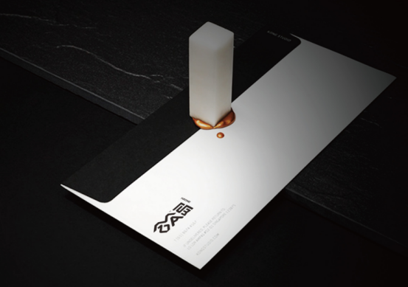

尊敬的 您好：
合众岛品牌理事会诚挚的邀请您！成为我们第一届 基因岛民理事会理事
合众岛作为中国商界高端人脉与品牌网络社交平台，是通过品牌整合策略，把品牌专家与企业家聚集在一起的地方。
（基因岛民资料保密制：采用实名登记，对内对外不公开 ）
（基因岛民邀请制：荣誉基因VIP岛民，享受终身会籍费免费）
现有岛民
合众岛会员分为绿色岛民、专家岛民、基因岛民。

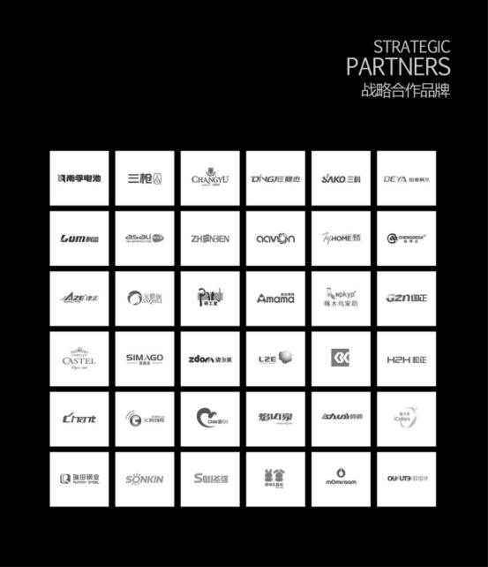

我们的价值点：



a / 合作联盟 通过合众岛让品牌专家与企业家联合，交流分享共成长。

b / 解决问题 通过合众岛帮助品牌专家，企业家个人及其企业实现可持续发展。

C / 互利共赢 通过合众岛让有各自优势的品牌专家与企业家之间实作。

现商业多样化合

合众岛提供的服务:

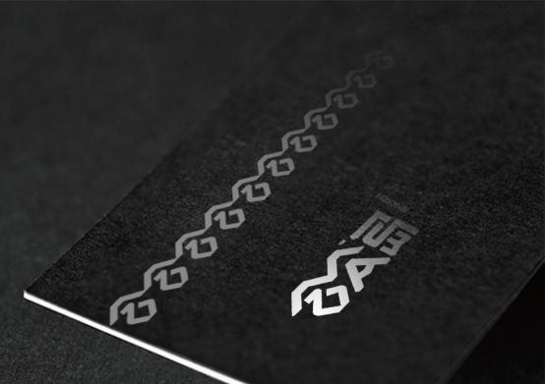

/ 基于互联网及移动互联网，获得最具判断力的导师团、专家团和企业家会员推荐提供的高选择性、高价值浓度资讯；
/ 免费获取合众岛为会员量身定做的《品牌策略决策参考》；
/ 基于互联网及移动互联网，参与决策人群最关注的重要问题讨论，并从中获取价值；
/ 参加合众岛组织的以国内国际政商要员、企业领袖、权威专家为分享嘉宾的高端聚会的机会；
/ 参加合众岛组织的政策解读、行业分析、阅读沙龙、艺术鉴赏等系列主题沙龙、论坛的机会；
/ 享有需求发起权。会员根据合众岛相关规则，可以在岛内平台提出特定议题和需求，寻求合众岛平台及其他会员的支持与帮助；
/ 会员根据合众岛相关规则，可以在合众岛平台上发起活动，结交同道、朋友；
/ 通过理性规则的设计，帮助合众岛会员拥有与顶级决策者直接沟通交流的机会。



由来 / 战国时期纵横家所宣扬并推行的外交和军事政策，
意延伸到当下商业经营当中即联合众多品牌企业行业专家，集思广益，实现互利共赢。

愿景 / 合作分享共成长

核心价值观 / 创新、诚信、责任、发展

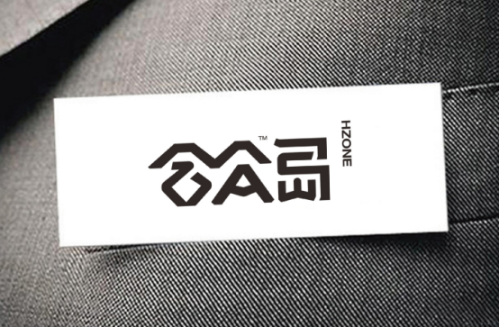

_

联系合众岛

合众 咨询 TEL :15727888809
合 众 岛 Q Q：341474064
合 众 岛 邮箱：341474064@qq.com
并扫描加入合众岛微信公众号 / HZONE20

HZONE 合集众岛 www.hezhongdao.com
ADD:杭州滨江区长河路475号

HZONE 合集众岛 / 北京中天广告 / 凯越知产 / 德润印艺 / LETO互联网品牌

